Ақсу қаласының №2 жалпы орта білім беретін мектебі

Эксперименталды зерттеу жұмысының тақырыбы:
Pb²⁺, Cu²⁺және H⁺ иондарының өсімдіктердің өсіп, дамуына тигізетін әсері

Жұмысты орындаған:
Мейрамова Д.-10Л сынып оқушысы
Жетекшісі:
Химия пәнінің мұғалімі-Мнанова Г.О.

2016-2017 оқу жылы
1.Кіріспе
Ластаушы заттар тобына кіретін ''ауыр металдар'' термині соңғы жылдары кеңінен таралуда. Ауыр металдарға үлес салмағы 4,5 г/см³-ден жоғары металдар жатады. Олардың ішінде өмірге қажетті (мырыш, темір, марганец, мыс) және улы (кадмий, сынап, қорғасын, никель, хром) металдар бар. Олардың ішінде сынап, қорғасын және кадмий көбінесе улы болып келеді, Ауыр металдар ағынды сулармен, өнеркәсіптердің газ түріндегі шығындармен және автокөліктердің пайдаланылған газдары арқылы топыраққа түседі.[1]
Біздің ғылыми-зерттеу жұмысымыздың маңызы Pb²⁺, Cu²⁺және H⁺ иондарының өсімдіктердің өсіп, өнуіне тигізетін әсері.
Өз алдымызға төмендегідей мақсаттарды қойдық:
-мыстың және қорғасынның биогендік рөлін, олардың қосылыстарын, улылық дәрежесін зерттеу;
-қышқыл жаңбырдың табиғатқа әсерін зерттеу;
-зерттелетін элементтердің қоршаған ортаға түсу көздерін анықтау.
Зерттеудің міндеттері:
-қышқыл жаңбырдың табиғатқа әсерін зерттеу;
-зерттелетін элементтердің қоршаған ортаға түсу көздерін анықтау;
-ауыр металдардың өсімдіктің өсуіне әсерін эксперимент жүзінде дәлелдеу.
Зерттеу нысанасы: зауыттардан шыққан түтіннің салдарынан пайда болған қышқыл жаңбырдың өсімдіктерге тигізетін әсері.
Зерттеу әдістері: жұмысты зерттеу барысында түсіндіру, сипаттау, іздену, салыстыру, бақылау, қорытындылау әдістері қолданылды.
Болжам: өсімдіктердің ауыр металдар мен қышқыл жаңбырдан зардап шегуінің алдын алу тәсілдерін қарастырып, саяжай өсімдіктерінің адам ағзасына кері әсерін зерттеу. Топырақтың ауыр металдардан зардап шегуі мен қышқылдану деңгейін алдын алу барысында өсімдіктердің дамуы қарастырылды. Өсімдіктердің толық өсуіне жағдайлар жасалды.

II.Зерттеу бөлімі
2.1.Элементтердің биологиялық рөлі. Макро және микроэлементтер.
Жер қыртысын элементтердің аз ғана бөлігі құрайды. Жер қыртысының шамамаен ½ массасы оттегіден, ¼ массасынан көбі – кремниййден тұрады. Жер қыртысының 98% массасын 18 элемент құрайды. Тірі ағзада 6 элемент бар: С, H, O, N, P, S – олар ағзаның 97,4% құрайды. Бұл элементтерді органогендер деп атайды. Жер қыртысында металлдар, ал тірі ағзаларда металл еместер бар екендігін анықтап айтуға болады. [1]
Өзінің құрамы бойынша тірі заттардағы химиялық элементтерді макро және микроэлементтер деп бөлуге болады. Макроэлементтерге 4 элемент жатады: C, O, H, N. Макроэлементтердің үлесі тірі ағзаның 96% массасына кіреді. Микроэлементтерге Ca, P, K, S (тірі заттың 3% массасы) және I, Cl, Fe, Na, Mo, Cu, Co, Zn (тірі заттың 1%массасы) жатады. Макроэлементтердің құрамы ағзада қалыпты, бірақ көбінесе нормадан ауытқығанда, ағзаның тіршілік іс-әрекетіне өз әсерін тигізеді. Керісінше, макроэлементтердің құрамы нормадан аз ауытқығанда небір ауруларға ұшыратады.[2]

2.2. Қорғасын
Қорғасын –атомдық массасы 82 болатын, периодтық жүйенің элементі. 1,6•10³ бөлігі жер қыртысының құрамына кіреді. Құрамында қорғасын бар маңызды минералдарға галенит-PbS, англезит-PbSO₄, церуссит-PbCO₃жатады. Әлемде қорғасынның жалпы қоры 100 млн. тоннаға бағаланады, басты түрі сульфат түрінде. Қорғасын қоршаған ортаға табиғи көздерден түседі. Бұл топырақтың жел арқылы эрозияға ұшырауы, жанартаулық әрекеттер, орманның өртенуі. Бірақ негізгі түсуі антропогенді көздерден, яғни тұрмыстық және өнеркәсіптік қалдықтар, автокөліктер, авиация, зымыран-космостық техника, сонымен қатар аңшылықтың нәтижесінде қоршаған ортаға жыл сайын 1400 тоннаға жуық қорғасын бытырасы түседі. [3]
Қорғасын топыраққа жеңіл түседі және өсімдіктерде шоғырланады. Бұл өсімдіктер торфтық тізбекке енгізіліп, элемент концентрациясының өсуіне әкеліп соқтырды. Адам тамақ тізбегінің соңғы буыны болып табылатындықтан, қорғасынның улы әсерінің қауіптілігін өзінде сезінуі мүмкін. Әдеби дереккөздерден қорғасынның өсімдіктің өсуіне және дамуына қатысты әсерінің сипаттамасын таба алмадық.
Өкінішке орай, Қазақстанда қорғасынның қоршаған ортаға, халықтың денсаулығына әсер етуін, құқұқтық, нормативті және экономикалық салада реттеп отыратын мемлекеттік саясат жоқ.

2.3. Мыс
Бүгінгі таңда мысты, оның қорытындылары мен қосылыстарын қолданбайтын өнеркәсіп табу қиын. Мыстан жылу алмастырғыштар, вакуум-аппараттары, құбырлар, электр сымдары дайындалады. Қола, жез, мыс-никельді және басқа да мыс қорытпаларын құрама материалдар, қажалуға қарсы, тотығуға төзімді, жоғарғы жылу мен электр сымдары ретінде машина жасауда, кеме құрылысында, авиациялық өнеркәсіпте қолданылады. Мыс оксидтері шыны мен эмаль өндірісінде, мыс сульфаты (ІІ) өндіру бойынша гальвонотехникада, қатты сүректердісүрлеу кезінде, сырды дайындауда, кенді байытуда қолданылады. Оксидті-мыс католизаторлары газдарды, хлорид және мыс нитратын(ІІ) тазарту үшін пиротехникада қолданылады. Мыстың көптеген қосылыстары пестицидтер немесе тыңайтқыштар болып табылады, сондаықтан ауыл шаруашылығында кеңінен қолданылады. [4]
Мыстың және оның қосылыстарын қолдану кезінде қоршаған ортада мыстың тірі ағзаға әсер етуін есепке алу қажет. Мыстың тірі ағзаға әсер етуі бір мағыналы емес. Бір жағынан ол алмасу процестеріне қатысатын маңызды микроэлемент болса, екінші жағынан – оның қосылыстары улы(жоғары концентрацияда). Кешен құрағыш қабілеті, оттегімен әрекеттесуі, қайтымды қалыпқа келу ұшырағыштығы – міне, тірі жасушалардағы мыстың биологиялық рөлін анықтайтын ерекшеліктері осындай. Мыстың өсімдіктегі орташа құрамы 0,2 мг/кг құрайды, бірақ оның 2/3 бөлігі ерімейтін қалыпта: барлық мыстың 30% жапырақтарда сақталады, яғни жартысы ацетилглюкозаминмен, ал басқа бөлігі(пластоцианин, аскорбатоксидаза, полифенолоксидаза, тирозиназа) ферменттердің құрамына кіреді. Өсімдікте молекулярлық азот тиянақталуына қатысатын мыстың қосылыстары азоттық алмасуға қатысады; легоглобин синтезіне, ферменттер қатарының белсенділігіне әсер етеді; аукиндер мен басқа да фенол табиғатының қосылыстары өсудің төмендеткізгіш әсерін нашарлатып, әлсіздендіреді; экстремалды температуралық жағдайында жатып қалу төзімділігін жоғарлатады. [5]
Мыстың мөлшерден тыс болуы өсімдікке де зиянды. Мыспен улану кезінде жапырақтардың түсі қызыл және қоңырқай түске дейін өзгеріп, хлорофилдің бұзылғандығын көрсетеді. Сондай-ақ, өсу процесі ауырлап, даму тежеледі. [6]
Мыстың тірі ағзада жеткілікті орташа саны (кешендер түрінде) 0,5 пен 5,4 мг/кг топырақта ауытқып отырады. Бұл жалпы санынан 1% құрап отыр. Өсімдікке мыстың жеткілікті деңгейі топырақтың түріне байланысты: шым тезек және қара топырақ мысты байланыстырады, глинозем мен кремнезем адсорбициялайды, карбонат топырақтарында мыстың жеткіліксіздігі сирек.

ІІІ. Эксперименттік бөлім
3.1. Эксперимент әдісі
- Материалды зерттеуге дайындау.
Қоректік заттардың дәндерін ювенильді жағдайға дейін Пряшниковтың толық биогенді қоспасы ретінде өсіру.
- Ерітіндіні дайындау.
5 литрлік банкаларға 122мг NH₄NO₃, 12мг MgSO₄•7H₂O, 80мг KCl, 12мг FeCl₃•6H₂O, 90мг CaHPO₄және 172мгCaSO₄•2H₂O(Пряшниковтың толық биогенді қоспасы) қосады. Одан соң 2-інші және 4-інші банкаға 10 мг мыс(ІІ) сульфатын, ал 3-інші және 5-інші банкаларға қорғасын ацетатын қосады. Банкаларға су құйып (микроэлементтері бар құбырдан алынған суды), ерітіндінің көлемін 1 литрге дейін жеткізеді. 4-інші және 5-інші банкалардағы ерітінділерді қышқылдатады.

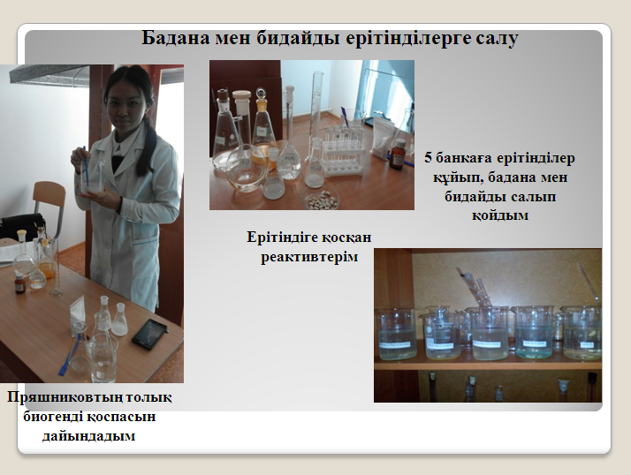

- Экспериментті жүргізу.
13.09.16-бидай мен бадананы суға салып қойдым;
15.09.16-бидай мен бадана дымқылдандып, ісінді:
16.10.16-бидай мен бадананы банкаға салып қойдым;
Бидай мен бадананы өсінді жағдайға дейін өсірдім.
Өсімді өсімдіктерді дайындалған ерітіндісі бар сынауықтарға салдық: 1-Пряшниковтың толық биогенді қоспасы(бақылау);
2-Пряшниковтың толық биогенді қоспасы+мыстың артылған иондары; 3-Пряшниковтың толықбиогенді қоспасы+қорғасынның артылған иондары;
4-қышқылдатылған Пряшниковтың биогенді толық қоспасы+мыстың артылған иондары;
5-қышқылдатылған Пряшниковтың толық биогенді қоспасы+қорғасынның артылған иондары.

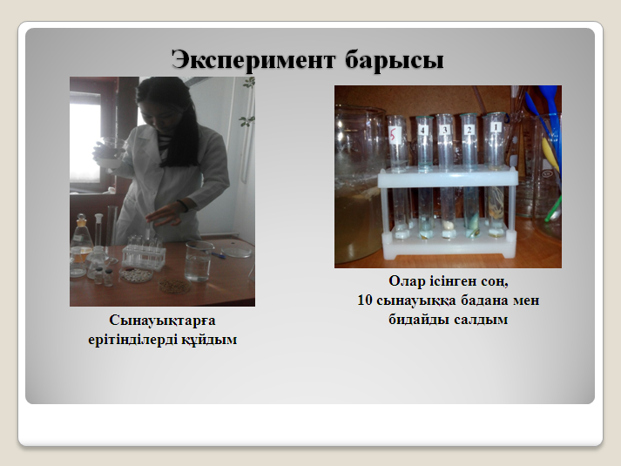
  - Нәтижелері мен оларды талқылау
Эксперименттердің нәтижелері 1-5 кестелерде көрсетілген.
1 кесте. Бидайдың тамыр жүйесінің дамуы мен өсуі.
Мерзімі | 18.09.16 |  | 20.09.16 |  | 22.09.16 |  | 25.09.16
№  сынауық | Тамыр саны | Тамыр ұзындығы, мм | Тамыр саны | Тамыр ұзындығы, мм | Тамыр саны | Тамыр ұзындығы,  мм | Тамыр саны | Тамыр ұзындығы, мм
1 | 4 | 3  15  18, 20 | 4 | 13  16 18,42 | 6 | 7,11, 14,16, 18, 42 | 6 | 8, 9 9,13  15, 35
2 | 3 | 4  7  15 | 3 | 7  8  9 | 3 | 7  8  15 | 3 | 7  8  15
3 | 1 | 7 | 1 | 22 | 1 | 23 | 1 | 25
4 | 3 | 3  5  6 | 3 | 4  5  8 | 3 | 4  7  8 | 3 | 4  7  12
5 | 2 | 3  8 | 2 | 3  8 | 3 | 2  5  9 | 3 | 2  7  10
.

2 кесте. Бидай сабағының ұзындығы мен дамуы(ұзындығы мм).
сынауықтар | 18.09.16 | 20.09.16 | 22.09.16 | 25.09.16
1 | 11 | 35 | 65 | 72
2 | 5 | 5 | 5 | 5
3 | 17 | 32 | 61 | 115
4 | 5 | 6 | 6 | 6
5 | 4 | 5 | 5 | 5

3 кесте . Бадананың өсіп дамуы(ұзындығымм).
мерзімі | 20.09.16 |  | 24.09.16 |  | 27.09.16 |  | 29.09.16 |  | 01.10.16
№ сынауық-тар | тамыр | өскін | тамыр | өскін | тамыр | өскін | тамыр | өскін | тамыр |  | өскін
1 | 33 | 52 | 51 | 108 | 51 | 208 | 70 | 312 | 90 | 341
2 | 25 | 22 | 68 | 52 | 88 | 118 | 62 | 210 | 80 | 293
3 | 17 | 38 | 17 | 67 | 17 | 126 | 65 | 240 | 90 | 310
4 | 40 | 42 | 41 | 82 | 43 | 112 | 43 | 130 | 43 | 150
5 | 47 | 46 | 55 | 79 | 55 | 89 | 55 | 95 | 55 | 96

4 кесте. Бадана өскінің ұзындығы мен дамуы(ұзындығысм)*.
Мерзімі  № сынауық | 18.09.16 | 20.09.16 | 22.09.16 | 25.09.16
1 | 11 | 15 | 18 | 26
2 | 11 | 22 | 35 | 35
3 | 17 | 23 | 36 | 77
4 | 15 | 21 | 24 | 24
5 | 14 | 21 | 31 | 39
*Тамыр жүйесі дамыған жоқ.

5 кесте . Бадана өскінің ұзындығы мен дамуы(ұзындығымм).
Мерзімі  № сынауық | 08.10.16 |  | 10.10.16 |  | 12.10.16 |  | 14.10.16
 | тамыр | өскін | тамыр | өскін | тамыр | өскін | тамыр | өскін
1 | 7-10 | 55 | 5-13 | 68 | 1-1,5 | 9 | 1-2 | 10
2 | 2-3 | 30 | 2-3 | 32 | 2-3 | 35 | 2-3 | 37
3 | 1-2 | 25 | 2-3 | 35 | 2-3 | 3 | 2 | 35
4 | 1 | 27 | 1 | 35 | 1 | 33 | 1 | 30
5 | 1 | 25 | 1-2 | 30 | 1-2 | 30 | 1-2 | 30

Өткізген эксперименттің көрсеткені:
- Толық биогенді қоспада өсірілген өсімдіктер дұрыс дамыды.
- Ауыр металдардың (мыс пен қорғасынның) иондары қосылған қоспада өсірген өсімдіктер, Пряшниковтың толық биогенді қоспасында өсірілген өсімдіктерге қарағанда, баяу өседі. Бірақ кейбір эксперименттер күтпеген нәтижелер көрсетті. Пряшниковтың толық биогенді қоспасына қарағанда,қорғасын иондарыны бар қоспада бадана мен бидайдың сабақатарының өсуінің алға озғаны байқалды. Бұл Пряшниковтың толық биогенді қоспасына қосылған тұздардың дәлсіздігіне байланысты болуы мүмкін.
- Қышқылдатылған ерітіндіде өсірілген өсімдіктер баяу дамып, кейбіреулері мүлдем өліп қалған. Өсімдіктердің жер астындағы бөлігінің дамуы күрт өзгеріп, баяулайды, жанама тамырлардың дамуында кідіріс пайда болады, тамыр түкшелері өспей қалады, хлороз байқалады(қышқылдатылған Пряшниковтың толық биогенді қоспасы мен мыстың артылған иондары бар банкада): жапырақтары өліп қалады, тығыздықтың жоғалуы байқалады, тамыр мен тамыр түкшелерінің өсуі тоқтатылады(қышқылдатылған Пряшниковтың толық биогенді қоспасы мен қорғасынның артылған иондары бар банкада).
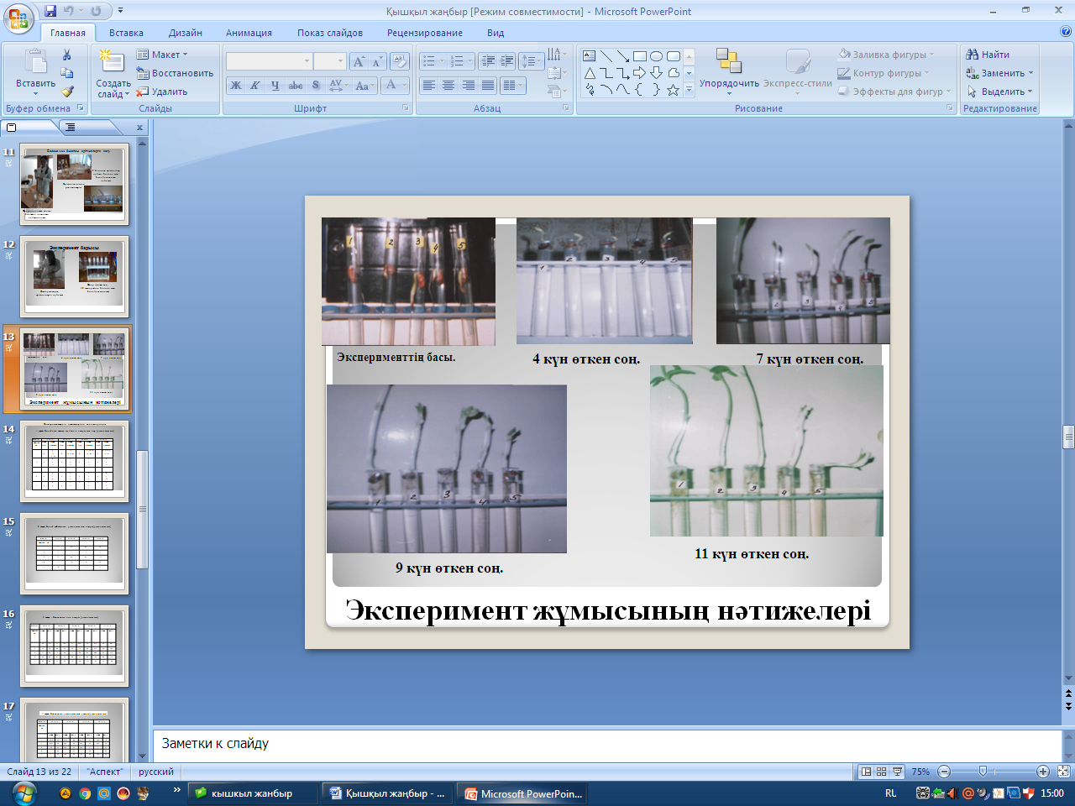
  - Қышқыл жаңбырдың тірі табиғатқа әсері.
Жаңбыр суы су буының конденсациясы кезінде пайда болады, яғни РН=7 нейтронды реакциясының болуы керек (РН – қышқылдықты сипаттайтын көрсеткіш). Жаңбыр суы көміртек диоксидін ерітіп, кішкене қышқылдатады (РН=5.6-5.7) . Ал қышқылды жинап алып күкірт пен азот диоксидін құрап, едәуір қышқыл алуға болады.
Жер мен өсімдіктер қышқыл жаңбырдан зардап шегеді: топырақтың өнімділігі төмендейді, қоректік заттардың түсуі қысқарады, топырақтағы микроағзалардың құрамы өзгереді. Қышқыл жаңбырлары ормандарға үлкен зиян келтіреді. Ормандар кеуіп қалады, үлкен алаңдарда құрғақтық пайда болады. РН төмендеуіне байланысты суқоймалар сазданады. Пайда болған қышқылды нейтралдайтын қабілеті табиғи буферлік қасиеттерінің арқасында алғашқыда су қоймаларында негізгі реакция сақталады (табиғи судың РН шамамен 8). Бірақ буферлік жүйенің мүмкіндіктері шексіз емес. Бірте-бірте су қоймасындағы су қышқылдана түсіп, қайта айналмайтын өзгеріске әкеледі. Мұнда молюскалар планктоны, балықтар өліп, балдырлардың кейбір түрлері жоғалып кетеді, қышқылды сүйетін мүктер, саңырауқұлақтар және жіп тәріздес балдырлар қарқынды дамып, сфагнум құрлық мүгі пайда болып, су қоймасы сазданады. Су қоймасы мекендеушілерінің өлуі тек қышқылданудан емес, пайда болған процесстерге де байланысты: кальций иондарының төмендеуі, ауыр металлдардың улы иондарының қалдықтардан шығуы, оттегінің жеткіліксіздігі, метанның, күкіртті сутектің, көмірқышқыл газының пайда болуы. [7]
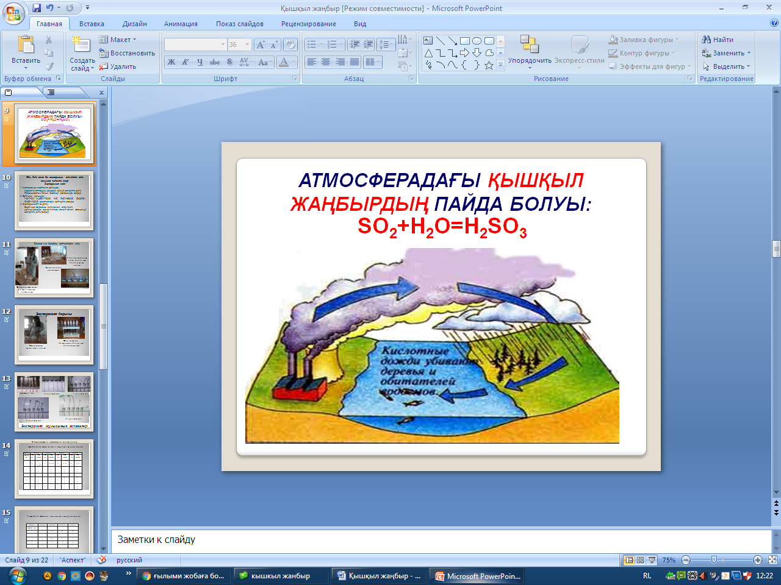
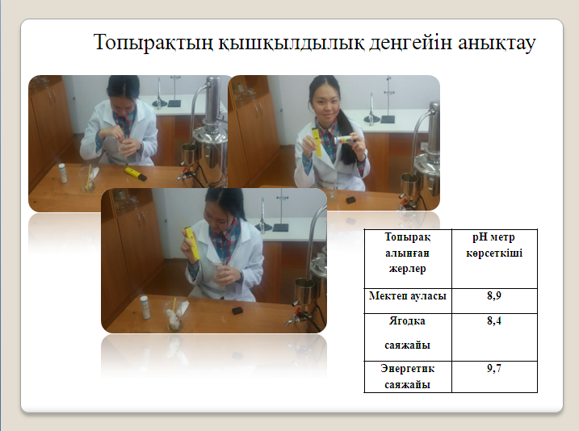
Ақсу Ферроқорытпа Зауытының маңында орналасқан саяжайлардың топырақ үлгілерінің қышқылдық деңгейінің мөлшері жоғары болуының себебі, қышқыл жаңбырдың әсеріне байланысты.

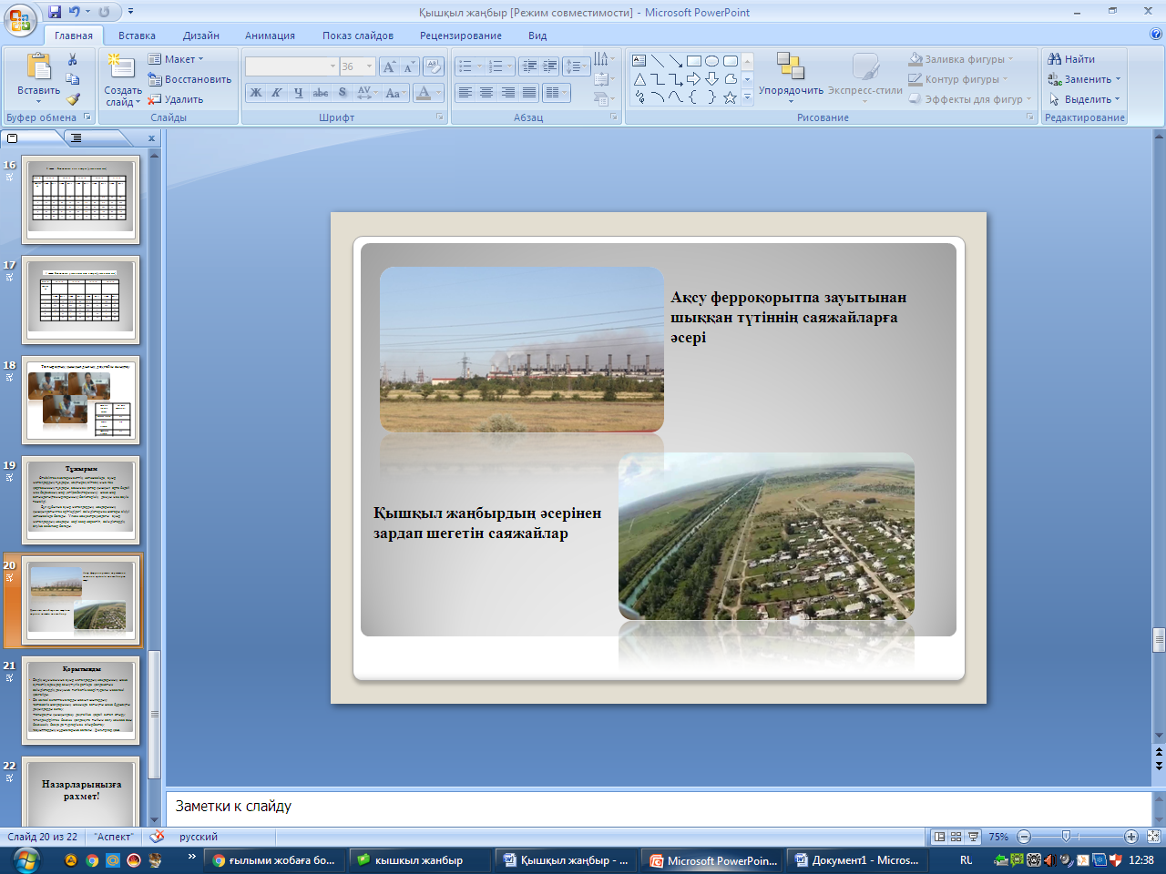
ІV. Қорытынды
Біздің жұмысымыз ауыр металдардың иондарының және сутектің адамдар азық-түлік ретінде қолданатын өсімдіктердің дамуына беретін әсері туралы мәселені қозғайды.
Біз келесі сипаттамаларды жазып шығардық:
- автомобильді жолдардың жанында астықты және бұршақты дақылдарды екпеу;
- топырақтың қышқылдануын ізбестеп отыру;
- этилдендірілген бензин қолдануға тыйым салу немесе оны бензиннің басқа да түрлерімен айырбастау.
- зауыт мұржаларына сапалы фильтрлер қою.
Өткізілген эксперименттің нәтижесінде, ауыр металлдардың тұздары, нақтырақ айтсақ мыс пен қорғасынның тұздары, сонымен қатар қышқыл орта бидай мен бадананың жер үсті (сабақтарының) және жер астындағы (тамырларының) бөліктерінің дамуы мен өсуін тежейді.
Бұл құбылыс ауыр металдардың иондарының қышқылдатылған ерітіндідегі өсімдіктермен жоғары сіңірілуі нәтижесінде болады. Үлкен коцентрациядағы ауыр металдардың иондары кері әсер көрсетіп, өсімдіктердің өлуіне себепкер болады.

V. Пайдаланылған әдебиеттер тізімі
1.Н. Байсейітова, А.Бигалиев Қоршаған ортаның ауыр металдармен ластануы // Химия мектепте.-2004.-№3-21 б.
2. Л.Т. Садықова, Металдар және оның қосылыстарының табиғаттағы рөлі // Химик анықтамалығы.-2015.-№3(47)-39б.
3. М. Байтанова, Қышқыл жаңбыр және оның қоршаған ортаға әсері // Химия мектепте.-2011.-№2(50)-47б.
4. Б. Қалданова, Өмірдегі маңызды металл // Химия мектепте.-2009.-15б.
5. К. Әлімжанова, Табиғаттағы металдар // Химик анықтамалығы.-2013.-№2(34)-45б.
6. Вредные вещества в промышленности. В 3 т. Т.З.— Неорганические и элементорганические соединения /Под ред. Н.В.Лазарева и И.Д. Гадаскиной.- Л.: Химия, 1977. с. 444-457, 524-530.
7. Муравьева СИ и др. Справочник по контролю вредных веществ.- М.: Химия, 1988.
8. Назарейко В.И., Лучинина Н.В. Школьный химический эксперимент в экологическом образовании // Химия в школе. - 1993. - №6. - с. 49
9. Израэль Ю.А., Ровинский Ф.Я. Берегите биосферу. - М.: Педагогика,1987.

VІ. Қосымша суреттер
Бадананың дамуы мен өсуі
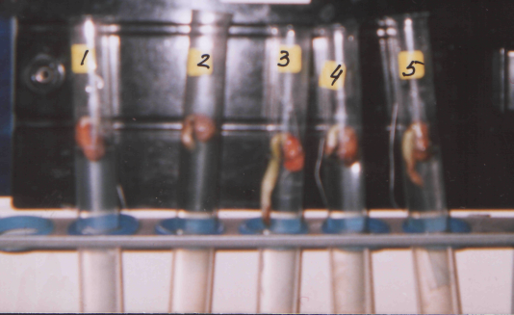
1 сурет. Эксперименттің басы.

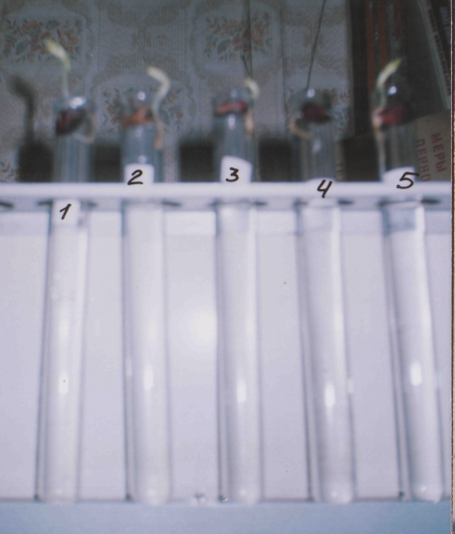
2 сурет. 4 күн өткен соң

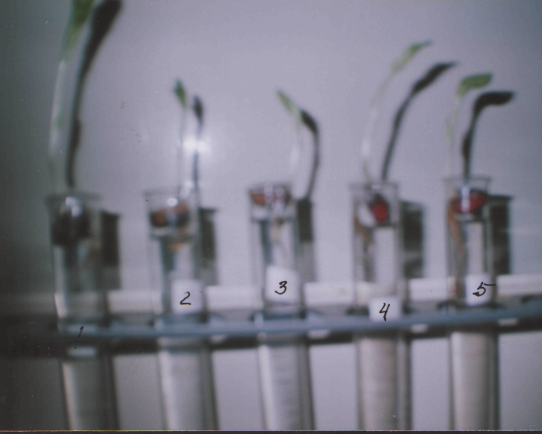
3 сурет.7 күн өткен соң
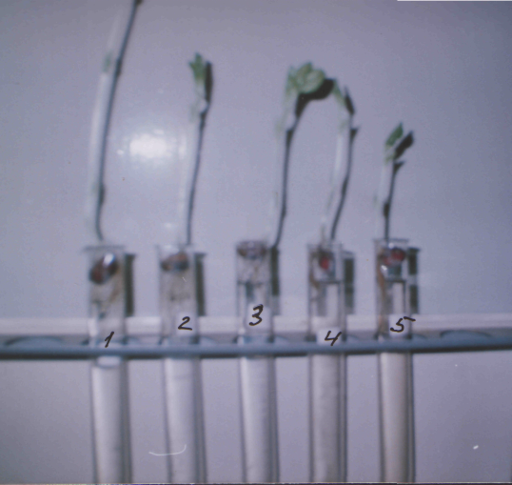
4 сурет. 9 күн өткен соң.
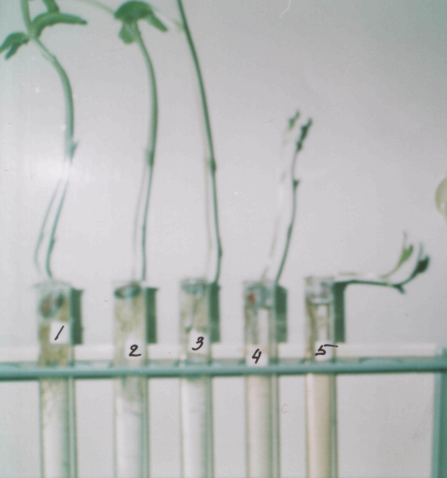
5 сурет. 11 күн өткен соң.

